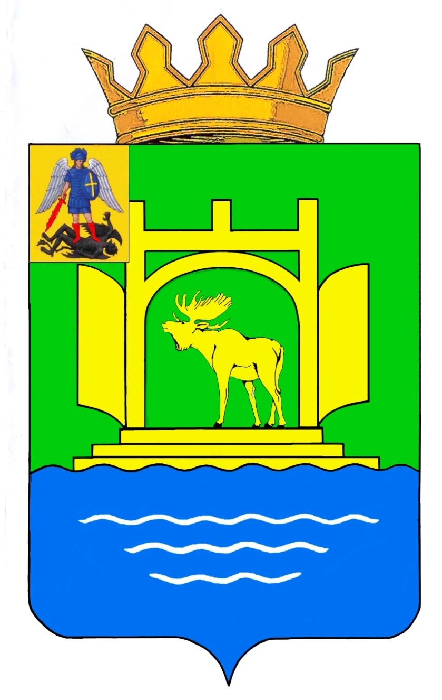

АДМИНИСТРАЦИЯ ПЛЕСЕЦКОГО МУНИЦИПАЛЬНОГО ОКРУГА АРХАНГЕЛЬСКОЙ ОБЛАСТИ

ПОСТАНОВЛЕНИЕ

06 июня 2024 года № 221-па

пос. Плесецк

О предоставлении разрешения на отклонение
от предельных параметров разрешенного строительства
объекта капитального строительства

На основании ст. 40 Градостроительного кодекса Российской Федерации, Федерального закона от 06.10.2003 N 131-ФЗ «Об общих принципах организации местного самоуправления в Российской Федерации», Устава Плесецкого муниципального округа Архангельской области, Положения о проведении общественных обсуждений и публичных слушаний по вопросам градостроительной деятельности на территории сельских поселений Плесецкого муниципального района Архангельской области, утвержденного решением Собрания депутатов муниципального образования «Плесецкий муниципальный район» от 21 июня 2018 № 58
«Об утверждении Положения о проведении общественных обсуждений и публичных слушаний по вопросам градостроительной деятельности на территории сельских поселений Плесецкого муниципального района Архангельской области», учитывая протокол публичных слушаний
от 06 июня 2024 года, а также заключение о результатах публичных слушаний по проекту предоставления разрешения на отклонение
от предельных параметров разрешенного строительства объекта капитального строительства от 06 июня 2024 года, администрация Плесецкого муниципального округа п о с т а н о в л я е т:
1. Предоставить разрешение на отклонение от предельных параметров разрешенного строительства объекта капитального строительства – Магазин, кадастровый номер объекта 29:15:120401:9439, расположен по адресу: Архангельская область, Плесецкий район, п. Плесецк, ул. Уборевича, д. 16А, в территориальной зоне ОД-1 – Многофункциональная общественно-деловая зона, площадь земельного участка 604 кв. м., кадастровый номер земельного участка 29:15:120401:9895, в части:
- минимальных отступов от границ земельного участка до объекта капитального строительства, в метрах: с севера - 0,0 м, с северо-запада - 4,00 м, с северо-востока - 2,6 м, с юго-востока 2,9 м, с юго-запада – 3,9 м от границ участка.
2. Контроль за исполнением настоящего постановления возложить на исполняющего обязанности первого заместителя главы Плесецкого муниципального округа Архангельская области Макарова Р.Н.
3. Настоящее постановление вступает в силу со дня его подписания и подлежит официальному опубликованию (обнародованию) на официальном сайте администрации Плесецкого муниципального округа Архангельской области и в официальном периодическом печатном издании «Плесецкие Новости».

Исполняющий обязанности
главы Плесецкого муниципального
округа Архангельской области Т.В. Масалыкина

